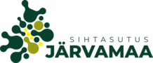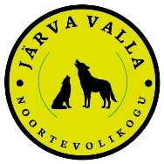
2023. aasta Järvamaa noorsootöö tunnustuskonkurss Aasta Tähed

Kandidaadi esitamise vorm kategoorias
Noortevaldkonna sõber

Vastab järgnevatele kriteeriumitele:
- sõber kaasab noori otsustusprotsessidesse;
- sõber on soosiv ja toetav noortealgatuste suhtes;
- sõber on korraldanud noortele suunatud sündmusi ja tegevusi või on toetanud noortealgatusi ja –projekte;
- sõber võib olla kodanike rühmitus, organisatsioon, ettevõte, asutus või inimene.
* Sõber ei ole noorsootöötaja (sh noortekeskuse noorsootöötaja, huvijuht, ringijuht, noortejuhendaja, noorteühenduse juht).

Aasta noortevaldkonna sõbra kandidaadi kirjeldus
Inimese / organisatsioon nimi
E-post
Telefon
Ülevaade kandidaadi silmapaistvatest tegudest noortevaldkonnas
Kandidaadi vastavus kriteeriumitele
Muu info, mis toetab kandidaadi sobivust aasta noorte sõber kategoorias tunnustamiseks
Kandidaadi ühelauseline iseloomustus/kokkuvõte

NB! Heakvaliteediline pilt kandidaadist palume lisada ühte meili koos täidetud vormi esitamisega!

Avaldus esitada PDF- formaadis ning saata noortevolikogu@jarva.ee.

Kandidaatide esitamise tähtaeg on 1. november!

Esitaja andmed
Nimi
Telefon
E-post

